重庆市大足吾悦广场住宅 三期“7·22”一般建筑施工事故调查报告
来源：重庆市大足区应急管理局·事故调查报告 重庆市大足区应急管理局·事故调查报告
原文链接：https://www.dazu.gov.cn/qzfbm/qyjj/zwgk_53321/fdzdgknr_53323/yjgl/ydqk/202310/t20231017_12438373.html
发布时间：2023-10-17 抓取时间：2026-10-23

您当前的位置：
首页
>
区政府部门
>
应急管理局
>
政务公开
>
法定主动公开内容
>
应急管理
>
应对信息
2025-12-17
重庆市大足吾悦广场住宅 三期“7·22”一般建筑施工事故调查报告
日期：
2023-10-17
大 中小

重庆市大足吾悦广场住宅
三期“7·22”一般建筑施工事故调查报告

2023年7月22日下午4时30分许（具体时间不详），重庆大足吾悦广场住宅三期1-5#楼及附属地下建筑工程项目发生一起意外跌倒事故，造成一人死亡。
事故发生后，根据《中华人民共和国安全生产法》、《生产安全事故报告和调查处理条例》（国务院令第493号）和《重庆市安全生产条例》等有关法律法规规定，经重庆市大足区人民政府授权委托，成立由重庆市大足区应急局牵头，区公安局、区总工会、区住建委、智凤街道办事处有关人员组成的重庆市大足区吾悦广场住宅三期“7·22”一般建筑施工事故调查组（简称事故调查组），并邀请区监委、区检察院派员介入事故调查工作。
事故调查组按照科学严谨、依法依规、实事求是、注重实效和“四不放过”的原则，通过现场勘查、调查取证和综合分析，查明了事故发生的经过、原因、应急处置、人员伤亡和直接经济损失等情况，认定了事故性质和责任，提出了对事故有关责任人员和责任单位的处理建议，并针对事故暴露出的问题，提出了事故防范及整改措施建议。现将有关情况报告如下：
一、事故基本情况
（一）工程情况
重庆大足吾悦广场三期：1-12号楼、26号门岗及附属地下建筑施工，目前在建工程是1号楼到5号楼主体施工。一号楼到5号楼为高层建筑，本项目建筑面积94413.66m²,主要包括 1~5#楼及附属地下建筑工程，其中4#楼为住宅楼，建筑面积 18254.65 m²，框架剪力墙结构，地上20 层，建筑总高度57m。事发时4号楼已完成二层浇筑作业。工程地点：重庆市大足区海棠新城龙景路，
（二）事故单位基本情况：
1、施工单位基本情况
南通丰汇建设有限公司于1998年12月04日在海安县市场监督管理局登记成立。法定代表人曹兆军，公司经营范围包括房屋建筑工程施工总承包壹级；市政公用工程施工总承包壹级等。钢结构工程专业承包 三级；建筑物非爆破拆除工程专业承包三级；水利水电工程施工总承包；起重设备安装工程专业承包；建筑装修装饰工程专业承包；防水防腐保温工程专业承包；消防设施工程专业承包；钢管、模板、建筑工程机械租赁；砂石销售；木材、碎石加工；矿业开采（凭许可证经营）。（依法须经批准的项目，经相关部门批准后方可开展经营活动） 许可项目：建筑劳务分包；施工专业作业；各类工程建设活动（依法须经批准的项目，经相关部门批准后方可开展经营活动，具体经营项目以审批结果为准） 一般项目：对外承包工程（除依法须经批准的项目外，凭营业执照依法自主开展经营活动）
2、建设单位(项目)基本情况
重庆新城鸿润房地产开发有限公司成立于2020年07月27日，注册地位于重庆市大足区智凤街道龙景路135号（吾悦广场综合体）S1第五层，信用代码/税号为91**********DPA6E，法定代表人为杨可。注册资本为4000.000000万，企业的经营范围为:房地产开发经营，餐饮服务（依法须经批准的项目，经相关部门批准后方可开展经营活动，具体经营项目以相关部门批准文件或许可证件为准）一般项目：住房租赁，非居住房地产租赁，日用百货销售，商业综合体管理服务（除依法须经批准的项目外，凭营业执照依法自主开展经营活动）
3、监理单位(监理)基本情况
重庆林鸥监理咨询有限公司，成立于1996年06月13日，注册地址为重庆市沙坪坝区沙坪坝北街83号;信用代码/税号为915************558E，法定代表人王英章，注册资本1000.000000万。企业的经营范围包括，许可项目：建设工程监理，水利工程建设监理，单建式人防工程监理，工程造价咨询业务（依法须经批准的项目，经相关部门批准后方可开展经营活动，具体经营项目以相关部门批准文件或许可证件为准）； 一般项目：工程管理服务，工程技术服务（规划管理、勘察、设计、监理除外），招投标代理服务，安全咨询服务（除依法须经批准的项目外，凭营业执照依法自主开展经营活动）。
4、劳务单位：成都浩昱安建筑劳务工程有限公司，成立于2020年03月25日，注册地址为：成都市温江区万春镇三井村2组29号;信用代码/税号为915************JE13，法人是王豪，注册资本为200.000000万人民币，企业的经营范围为:建筑劳务分包；建筑机械设备租赁；土石方工程；市政工程设计、施工及维护；园林绿化工程设计、施工；房屋拆除服务（不含爆破）；销售：建筑材料（不含危险化学品）。（依法须经批准的项目，经相关部门批准后方可开展经营活动）
（三）合同签订情况：
2023年4月15日，重庆新城鸿润房地产开发有限公司与南通丰汇建设有限公司签订《重庆大足吾悦广场住宅三期1-12#楼及26#门岗及附属地下建筑合同协议书》。发包人：重庆新城鸿润房地产开发有限公司；承包人：南通丰汇建设有限公司；工程地点：重庆市大足区海棠新城龙景路。计划开工日期：2023年4月10日，计划竣工日期：2025年6月30日。
2023年4月15日，重庆新城鸿润房地产开发有限公司与重庆林鸥监理咨询有限公司签订《重庆大足区吾悦广场项目施工监理合同》。委托人：重庆新城鸿润房地产开发有限公司；监理人：重庆林鸥监理咨询有限公司。工程名称：重庆大足吾悦广场项目监理工程，工程地点：重庆市大足区海棠新城龙景路。
（四）现场勘测情况
发生事故的位置为大足吾悦广场住宅三期工程4#一层楼梯间，范围为11/E-G区域，位置如下图（图1a和图1b）所示。

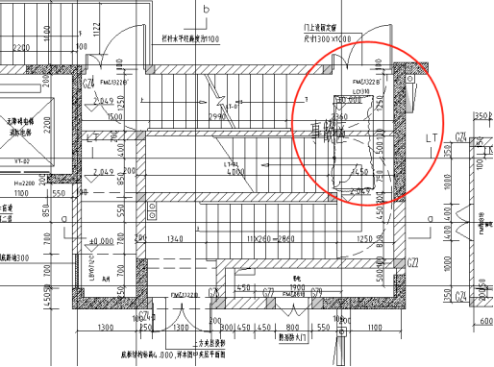
图1b 4#一层事故地点（红色区域：/-）
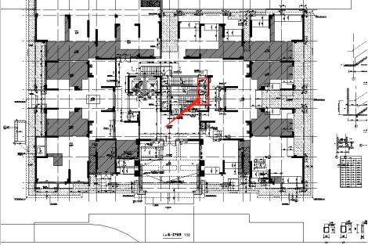
图2 事发场地照片
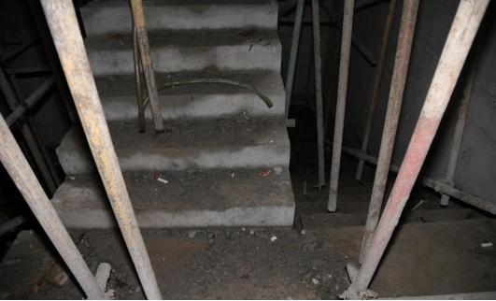

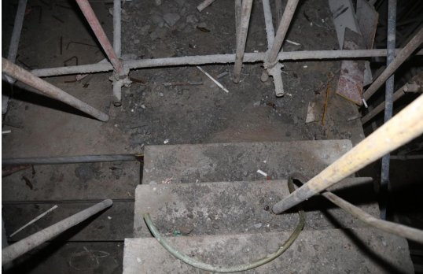

二、事故发生经过、救援、善后处置
2023年7月22日下午，瓦工带班李*安排安*香在4号楼一层进行洒水养护工作，16时44分左右李*多次给安*香拨打电话均无人接听，随后李*安排员工许*林前往现场联系，许*林到达4#楼，在地下室负一层至一层楼梯的第一个休息平台发现安*香面部朝上，仰倒在地。经许*林多次呼叫，安*香未有任何反应，李*第一时间通知项目部生产经理张*，张*拨打120急救电话。急救医院赶到现场确认死者仍有生命体征，在送往医院后经两轮抢救无效死亡。事发后，相关部门与建设项目单位一起协调做好家属的情绪安抚工作，由智凤街道调解委员会主持共同协商赔偿事宜，经协商并达成一致协议：由成都浩昱安筑建筑劳务有限公司赔偿死者家属伤葬费、精神损失费、误工费等一切费用共计139.98万元，至7月24日上午，死者的善后事宜已妥善处理完毕。家属情绪稳定，善后赔偿工作进展顺利。
三、事故造成的人员伤亡和直接经济损失
（一）人员伤亡情况
该起事故造成1人死亡。死者：安*香，性别女，出生日期为1981年3月10日，身份证号码53****************4X，住址:**省**县**省********县**乡***村****组***号。
（二）直接经济损失情况
该起事故造成直接经济损失140万元。
四、事故原因分析
事故原因主要有以下几个方面：
（一）直接原因
根据从重庆医科大学附属大足医院出具的报告显示，安*香在酒水养护时跌倒后枕着地，导致重型颅脑损伤后抢救无效死亡。
（二）间接原因
南通丰汇建设有限公司，安全生产主体责任落实不到位，一是对员工进行三级教育培训学习不够，员工的安全意识不够，未能正确履行自己在安全生产方面的义务，擅自在不是员工通道的楼道通行；二是安全管理措施不细，对正在施工不便人员过往的楼道未设置警示标志或安全警戒线禁止员工通行；三未能关注员工的身体情况，导致员工有可能由于身体等原因而发生事故。
五、事故性质的认定
根据事故调查取证及事故现场的勘察情况，经调查组认定本起事故为一般生产安全责任事故。
六、相关部门履职情况
1、大足区智凤街道办事处：根据年度监管计划要求，1-8月对辖区内在建工程及居民自建房进行安全检查，先后4次对南通丰汇建设有限公司、江西骏亿建设工程有限公司等土石方开挖、施工现场安全防护用品中、施工用电、高边坡作业等现场检查，针对存在的问题督促整改，对居民自建房隐患排查共计15条，依法制止擅自改变主体结构2起。
2、大足区住房和城乡建设委员会：该项目2023年5月30日办理建筑工程施工许可证后，该委监督一组相关人员编制了工程施工安全监督工作计划，6月1日到项目部组织相关人员召开告知会议，2023年6月30日区住建委印发了建筑施工安全生产监督检查工作计划，按照计划7月3日现场检查查找了隐患5条，于7月10现场复查验收消除隐患。
七、事故责任认定及处理建议
（一）对事故责任单位责任认定及处理建议
1.南通丰汇建设有限公司，作为安全生产责任主体，未按规定学时对员工进行三级教育培训，未能有效保证员工知悉自身在安全生产方面的义务；对正在施工的楼道未设置警示标志或安全警戒线禁止员工通行；未能关注员工的身体情况，导致员工有可能由于身体等原因而发生事故。对本起事故的发生负有主要责任。该行为违反了《中华人民共和国安全生产法》第二十八条第一款、第三十五条、四十四条第二款的规定，依据《中华人民共和国安全生产法》第一百一十四条的规定，建议重庆市大足区应急管理局对其进行相应的行政处罚。
2、重庆林鸥监理咨询有限公司，安全生产主体责任落实不够，监理工作存在漏洞，建议大足区住建委列为重点监管对象。
3、安*香，成都浩昱安建筑劳务工程有限公司杂工，自身安全意识不够，上下楼梯时没有走施工搭设的职工专用通道，擅自在正在修建的不便过往楼道通行，对事故的发生负有主要责任，鉴于其已在事故中死亡，建议免予追究一切责任。
4、南通丰汇建设有限公司施工项目部安全管理人员负责人鲍*、成都浩昱安建筑劳务工程有限公司负责人王*、木工班组组长李*对建设项目监督管理不严，督促指导不力、不细等责任，建议由南通丰汇建设有限公司重庆大足吾悦广场住宅三期按相关的管理规定作出相应的处理。
5、徐*驰，南通丰汇建设有限公司施工项目部项目经理，对职工的三级教育培训督促落实不力，职工对自身的义务知晓不够，对此次事故负有责任，该行为违反了《中华人民共和国安全生产法》第二十一条第三项的规定，依据《中华人民共和国安全生产法》第九十五条第一项的规定，建议由大足区应急局按照其年收入对其处以行政罚款。
（二）对监管部门的处理建议
经调查组调查:重庆市大足区智凤街道办事处和重庆市大足区住房城乡建委均严格按照年度监管计划，对监管区域所属于行业实施了综合监督管理，未发现安全监管部门履职不到位的情况，按照《重庆市安全生产行政责任追究暂行规定》第三十五条第二款之规定，建议对重庆市大足区智凤街道办事处和重庆市大足区住房城乡建委及有关人员不予处理。
八、事故防范措施
为吸大足吾悦广场住宅三期“7·22””一般建筑施工事故教训，防止类似事故的发生，提出以下事故防范和整改措施建议：
（一）严格企业安全生产主体责任落实。南通丰汇建设有限公司要严格按照法律法规和相关行业标准开展安全生产管理工作，正确判断周边的安全环境，开展常态化的安全生产隐患排查整治工作，消除安全隐患，防止类似事故的发生。
（二）切实提高企业安全生产和应急处置能力。南通丰汇建设有限公司要加强全员安全生产和应急救援教育培训，提高从业人员安全意识和紧急避险能力，坚决杜绝类似事故再次发生。
（三）相关部门要加强对安全生产工作的管理，贯彻落实新修订的《中华人民共和国安全生产法》《建设工程安全生产管理条例》等有关法律法规，严格执行安全生产“一岗双责”制度，履行“属地管理、部门监管、行业主管”职责和建筑工地“一线三排”机制。

重庆市大足吾悦广场住宅三期“7·22”一般建筑施工事故调查组
2023年9月6日

（此件主动公开）

');
$('.fjxz-item a').each(function(){
$(this).attr('_href',$(this).attr('href')).css('cursor','pointer');
$(this).removeAttr('href');
})
$('.fjxz-item a').click(function(){
downloadFj($(this).text(),$(this).attr('_href'));
})
}
扫一扫在手机打开当前页

